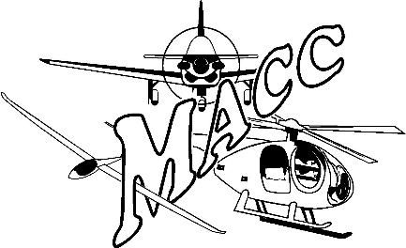 | MACC : Model Air Club Cugeois
LE MACC A LE PLAISIR DE VOUS INVITER A SON SYMPOSIUM HELICO MAQUETTE 2019
Cette manifestation privée se déroulera du samedi 31 Aout au dimanche 1 Septembre
Comme chaque année vous aurez la possibilité d’installer vos tentes et vos camping-cars sur le terrain du club à partir du vendredi 30 aout (douche et WC à disposition). Comme d’habitude vous aurez la possibilité de vous restaurer sur place au prix de 15€ par repas (entrée, plat, fromage, desser,t eau et café compris). Une buvette sera ouverte pendant tout le SYMPO et une animation vous sera proposée le samedi soir.
Afin de mieux vous accueillir et de nous organiser nous vous demandons de nous retourner impérativement les réservations ci dessous et la feuille d’inscription au dos.
Par Email, par courrier ou par sms (n’oubliez pas de laisser votre nom)
Réservation des repas
NOM et Prénom : __________________________________
Nombre de repas total pour le samedi midi : ______________
Nombre de repas total pour le samedi soir : ______________
Nombre de repas total pour le dimanche midi : ______________
Total : ______________

Présence sur le site le vendredi soir : OUI NON No

Apéro et sardinade prévus le vendredi soir pour 5€/ pers . NBR PERS :

Pour toute information contacter : J.Louis Vivant au : 06 51 14 84 02
Réponse par courrier chez : J.Louis Vivant - 19, chemin du vallon de Ravel - 13390 AURIOL
Par mail : maccresa@gmail.com
Fiche d’inscription au dos à renvoyer à JLV avant le 24 Aout 2019

Fiche d’inscription

PILOTE

Nom : ________________________________________________________________
Prénom : _____________________________________________________________
Nom du club : _________________________________________________________
N° licence FFAM : _____________________________________________________
Ou attestation d’assurance : ____________________________________________
N° téléphone : _________________________________________________________
Email : ______________________________________________________________
Fréquence radio : ______________________________________________________
Model : ______________________________________________________________
Marque : ______________________________________________________________
Diamètre rotor : ______________________________________________________
Poids : _______________________________________________________________
Motorisation : __________________________________________________________

